Тамара Дружинина

Непонятый пророк отечества

(Открытая. 2015. 10/17 июня. № 22 (665).
URL: http://www.opengaz.ru/stat/neponyatyy-prorok-otechestva)

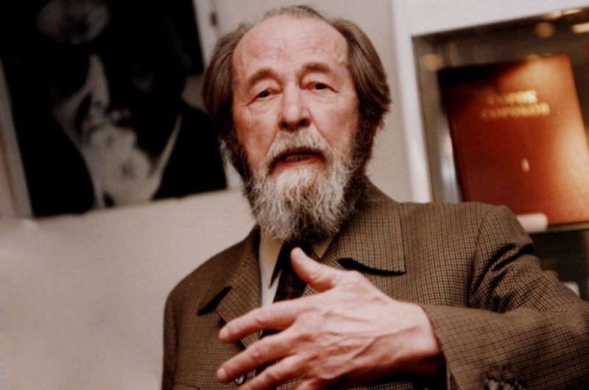

Радостное событие — открытие на прошлой неделе музея Солженицына в его родовом гнезде, в городе Кисловодске, странным образом отсылает к великой печали, к тому моменту, когда «властителя дум» шестидесятых-семидесятых годов прошлого столетия не стало (с 3 на 4 августа 2008 года). По словам верного спутника и жены Натальи Солженицыной, последние несколько лет Александр Исаевич постоянно обращался к одной мысли: как вернуть к жизни, возродить русское сознание? В этой связи невозможно не вспомнить о самой спорной статье, в которой он изложил свои мысли, чувства, переживания о судьбе России. По прошествии времени их иначе как провидческими не назовешь.

«Как нам обустроить Россию? Посильные соображения»
Так называлась эта работа. Она вышла в газете «Комсомольская правда», когда страна была на перепутье, в 1990 году, фантастическим 27-миллионным тиражом. Это была статья о государственном переустройстве России. Как вспоминает публицист Дмитрий Быков: «Более популярной статьи все перестроечное время не было. Ее выхватывали друг у друга, изучали в школах, ругали, хвалили и, что самое невероятное, — читали».
Первый вопрос, который возникал по прочтении статьи, какую силу для преобразований имел в виду А. Солженицын, когда задавался вопросом: «Как нам обустроить Россию?» Первое предположение — власть. Она в лице первого президента СССР Михаила Горбачева отреагировала на публикацию оригинально. Что-то вроде дискуссионного обмена мнениями произошло на сессии Верховного Совета СССР.
Газета «Московский комсомолец» так описывала имевший место прецедент: «…Не без оттенка досады признав Солженицына “все-таки несомненно великим человеком”, Горбачев посоветовал ему тем не менее “не ходить по этой земле с ножницами или с плугом” и “не пытаться разделить ее и размежевать”».
Тут же Горбачев и отмежевался от писателя, заявив, что ему «чужды политические взгляды Солженицына», потому что «он (Солженицын то есть) весь в прошлом, а прошлая Россия, монархия — для меня (Горбачева) — это неприемлемо».
Не оправдались и надежды Солженицына на интеллигенцию. Солженицын уезжал из России с сознанием, что он оставляет здесь прекрасную мыслящую прослойку, которая, собравшись, уж непременно решит, как быть! (Идея технократического управления, то есть некоего совета технократов и прагматиков, достаточно отчетливо просматривается у него и в монументальном писательском труде «Красное Колесо».)
«Но интеллигенция оказалась настолько растерянной и подавленной, а потом и униженной, что прислушиваться к ней — значило бы погубить страну в одночасье», — писал публицист Дмитрий Быков.
Увы, статья Солженицына «Как нам обустроить Россию?» не была услышана и оценена современниками.

Что делать с плохим «наследством»?
Только сейчас стало до боли очевидным, что в пору перестроечной анархии, бессилия властных структур, разносортицы мнений Солженицын был единственным, кто в своей работе по обустройству страны предложил по-своему стройный, широкомасштабный проект будущего России на основе высокой духовности и приверженности идеям всечеловечности.
В его трактате четко просматриваются три главных аспекта: национальный (и связанная с ним проблема национального обустройства), демократия с ее институтами и духовность как фактор общественной жизни. «За три четверти века так выбедняли мы, так устали, так отчаялись, что у многих опускаются руки; только вмешательство неба может нас спасти. Но не посылается чудо тем, кто не силится ему навстречу».
Встречное движение «к чуду» Солженицын видит в духовном возрождении нации. Для реалистов-практиков такой подход, очевидно, уязвим, мягко говоря, ненаучен.
Однако Александр Исаевич убежден: забота о духовном и есть самое надежное основание, без которого народ как целостность просто не может существовать. Идеология советского государства была искусственным объединяющим началом, православие же держало славянские народы вместе на протяжении тысячелетий. На пробуждение духовного «народного сознания», связанного историческим братством в значительной степени, и рассчитывал Солженицын.
Теперь о том, что касается национальной программы. Наши деды и отцы жили в великой стране — СССР, где пятнадцать республик были равноправными частями единого целого. Немыслимым казалось, что в одночасье империя распадется. А вот Солженицын, находясь в американском городе Вермонт, это предвидел и пытался предупредить о губительной для России угрозе.
«Жизненно важно успеть сохранить единство России, Украины, Белоруссии и русскоязычной части Казахстана на основе общих славянских корней», — не предупреждал, почти кричал он. «Сегодня отделять Украину — значит резать через миллионы семей и людей. …Братья! Не надо этого жестокого раздела!.. Мы вместе перестрадали советское время, вместе попали в этот котлован — вместе и выберемся».
«Россия сможет избежать многих пороков западной цивилизации, если начнет строить демократию не по принципу «как у них», а постепенно и осознанно, с учетом пороков западной демократии. Власть всех», чтобы стать таковой, должна вырасти естественным образом, снизу. «Без правильно поставленного местного самоуправления не может быть добропорядочной жизни, да само понятие “гражданской свободы” теряет смысл».
Особое место в грядущих переменах занимает вопрос о земле. Солженицын не верит, что проблему можно решить введением арендных отношений, автоматически заменив колхозы на частное фермерство. Если уж и «пойти на аренду, то только на пожизненную, с неограниченной передачей крестьянами земли по наследству». Все это — с перспективой в будущем аренду заменить частной собственностью, как в свое время предлагал Столыпин.
Другая опасность частнособственнических отношений, по его мнению, — образование монополий. Ни в коем случае нельзя допустить разгула собственности и корысти, разрушающих здоровье общества. Непомерный рост компаний необходимо ограничивать антимонопольным законодательством, «сильно укрупненными налогами». «Банки нужны как оперативные центры финансовой жизни, и нельзя позволить им превращаться в ростовщические наросты», — писал он.
«Также в общем виде кажется ясным, что ценою нашего выхода из коммунизма не должна быть кабальная раздача иностранным капиталистам ни наших недр, ни поверхности нашей земли, ни, особенно, лесов», — предупреждал писатель. «…Этой расторговли потом не исправить, обратимся в колонию».
Как в воду глядел Александр Исаевич! В «расторговлю» ушли и леса, и недра, и пахотные земли. Да ладно бы еще — распродажа внутри страны. Сейчас, куда ни кинь, добыча нефти, никеля, золота и бриллиантов… и везде след иностранных компаний. Все это уже практически не принадлежит нам, жителям России.

«Каравай, каравай, кого хочешь, выбирай»
Концентрируя внимание на проблеме выбора дальнейшего пути развития России, писатель выступал не только как полемист, мастерски владеющий искусством убеждения, но и как политик, ученый-историк. Он считал, что Россия должна пойти по пути демократизации не потому, что это панацея от всех бед, а оттого лишь, что ничего лучшего человечество пока не придумало.
Ложным он называет и принцип разделения властей. Законодательная, как правило, подчинена исполнительной власти. Как любил повторять первый губернатор Ставрополья Александр Черногоров: «Нет такой законодательной власти, которая не мечтала бы стать исполнительной».
Для депутатов выборная должность становится профессией и средством получения доходов. Исходная цель — служить интересам народа — при этом уходит на последний план. Еще один важный посыл — на выборы не должны тратиться государственные средства.
В подглавке «Совещательные структуры» Солженицын останавливается на проблеме принятия решений. Он цитирует депутата еще дореволюционной российской Думы Василия Маклакова, который утверждал, что самые прочные успехи демократии достигаются не перевесом большинства над меньшинством, а соглашением между ними.
Писатель предложил обдумать идею о создании некоей третьей палаты парламента из опытного и культурного меньшинства. Имеется в виду структура, в которой голосование почти не практикуется, но все мнения и контрмнения солидно аргументируются, и «это наиболее авторитетные голоса, какие могут прозвучать в государственной работе».
По мнению писателя, такой механизм работы накладывает на представителей власти умственный и нравственный отпечаток.
«Нравственное начало должно стоять выше, чем юридическое. Справедливость — это соответствие с нравственным правом прежде, чем с юридическим».
Разрабатывая тему нравственного начала в строительстве обновленной России, Солженицын сокрушается по поводу того, что во множестве своем «развращенный класс партийно-государственной номенклатуры» снова оказался у кормушки.
О правах человека и о том, как ими распорядиться, Александр Солженицын заговорил еще в семидесятых годах прошлого века, первым среди современников. Причем речь шла не о расширении прав (за счет кого-то или чего-то), а о необходимости личностного, сознательного ограничения.
«Большинство, если имеет власть расширяться и хватать, — то именно так и делает (это и губило все правящие классы и группы истории). Устойчивое общество может быть достигнуто не на равенстве сопротивлений — но на сознательном самоограничении: на том, что мы всегда обязаны уступать нравственной справедливости».
Только при самоограничении сможет дальше существовать все умножающееся человечество. И ни к чему не приведет развитие, если не проникнуться этим духом.
В девяностых годах мы очертя голову бросились в потребительское общество. Его «идеалы» вбиваются в головы подрастающего поколения, его «принципы» наполняют жизнь человеконенавистничеством, агрессией и жадностью.
Поколения россиян потребляют отравленные плоды, о которых предупреждал наш великий земляк-провидец Александр Солженицын. Думается, что в происходящих в стране безобразиях — казнокрадстве, нечистоплотности, самодурстве чиновников, потере национального достоинства — есть и наша общая вина, превратившаяся в огромную беду.

В качестве постскриптума
До чего жаль, что у времени нет сослагательного наклонения. Открутить бы стрелки часов на двадцать пять лет назад, прочитать труд нашего великого земляка-провидца сегодняшними глазами, серьезно и внимательно. Всем нам, и главным образом — руководителям России. Сделать выводы. Кто знает, может, сегодня мы жили бы совсем в другой стране и чувствовали бы себя по-другому.

